«НАЦИОНАЛЬНЫЙ ИССЛЕДОВАТЕЛЬСКИЙ УНИВЕРСИТЕТ «МОСКОВСКИЙ ЭНЕРГЕТИЧЕСКИЙ ИНСТИТУТ»
Кафедра радиоэлектронных комплексов и систем

Лабораторная работа №1
«ОСНОВЫ РАБОТЫ С СОВРЕМЕННЫМ
КОНТРОЛЬНО-ИЗМЕРИТЕЛЬНЫМ ОБОРУДОВАНИЕМ»
по курсу
«Устройства приема и обработки сигналов»

Студент: Евсинейкин С.И.
Бригада №
Группа: ЭР-21-22
Преподаватель: Фролов Д.А.

Москва 2026
Цель работы
- изучение принципа работы и получение практических навыков использования цифрового анализатора спектра;
- изучение принципа работы и получение практических навыков использования генератора сигналов.

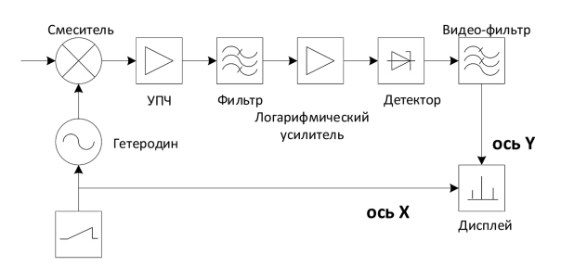
Рисунок 1 - Структурная схема анализатора спектра

Экспериментальное исследование
- Включим анализатор спектра и зафиксировали начальные параметры, отобразившиеся на экране анализатора спектра (таблица 1).
Таблица 1 – Начальные параметры анализатора спектра
Center Freq, ГГц | Span, ГГц | RBW, МГц | VBW, МГц | DANL, dBm
1.5 | 3 | 1 | 1 | -46.5

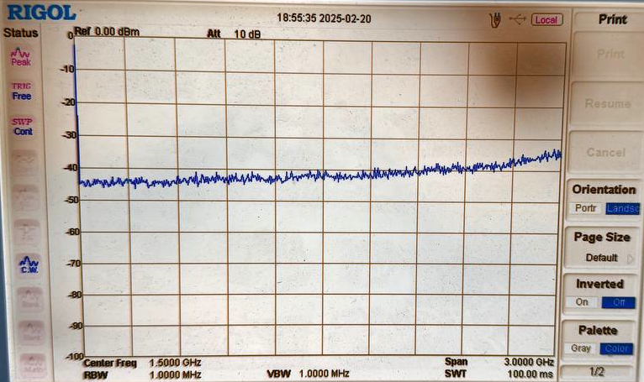
Рисунок 2 – Спектр при начальных установках

- Подключим генератор к анализатору спектра с помощью подходящего кабеля и аттенюатора на 20 дБ. Выставим на генераторе параметры, позволяющие подать на вход анализатора гармоническое колебание с частотой 1.5 ГГц. Зафиксировали спектр (рисунок 3) и его параметры, центральная частота составила 999.98 МГц. Соответственно, убедились, что на экране отображается спектр синусоидального сигнала, поскольку на заданной частоте наблюдается одна составляющая.
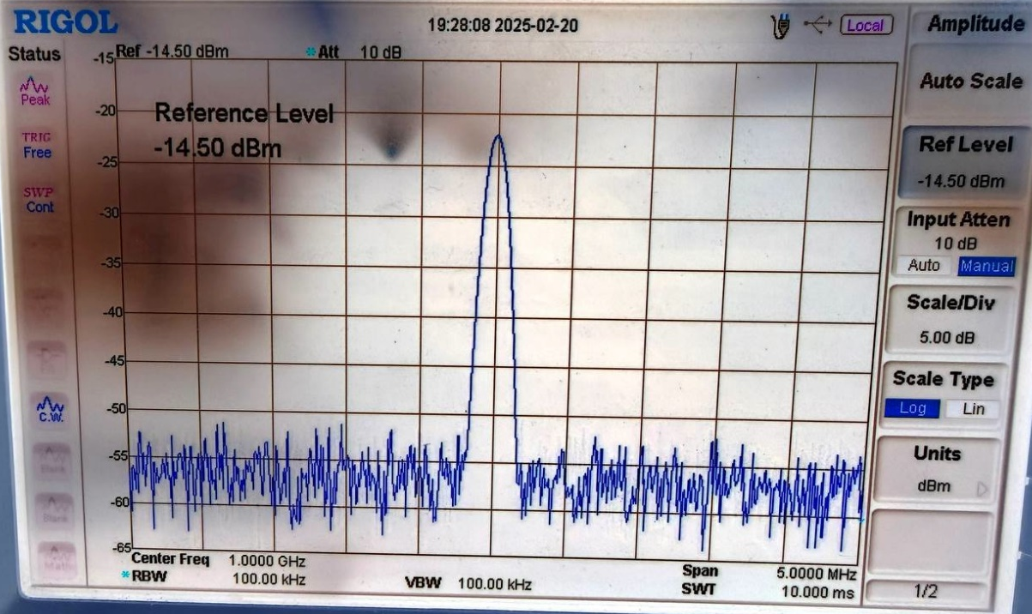
Рисунок 3 – Спектр синусоидального сигнала
- Изменяя значение центральной частоты выше и ниже заданного значения, пронаблюдали смещение основного пика спектра влево (рисунок 4) и вправо (рисунок 5).
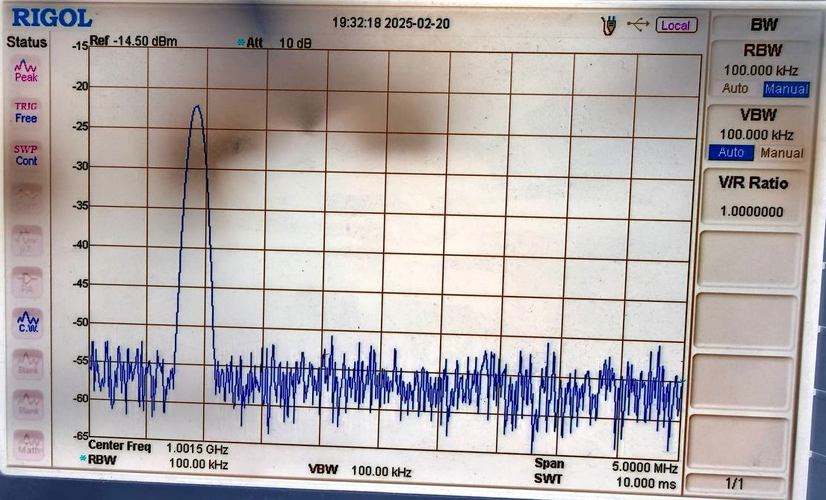
Рисунок 4 – Спектр сигнала со смещенной центральной частотой влево
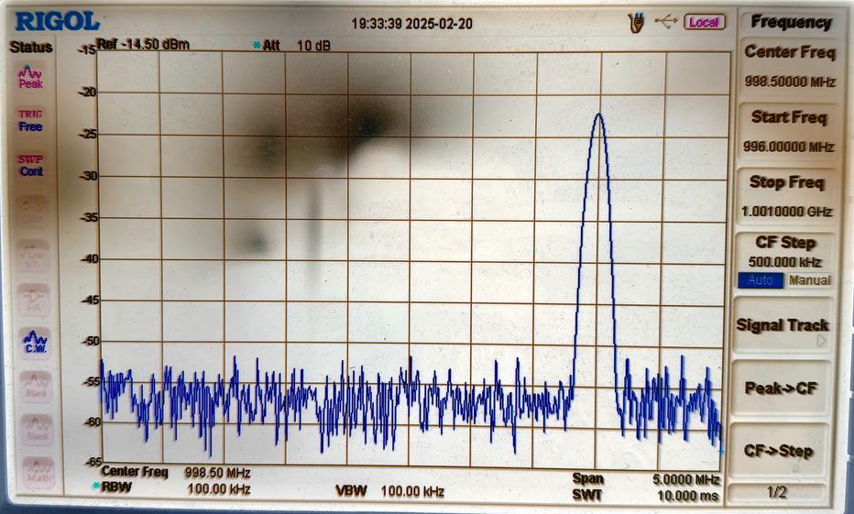
Рисунок 5 – Спектр сигнала со смещенной центральной частотой вправо
Изменение центральной частоты происходит благодаря изменению параметров блока источника опорного напряжения, а именно меняется постоянная составляющая напряжения (сдвигается диапазон перестройки), при этом же полоса обзора (SPAN) остается прежней, то есть размах перестройки сохраняется.
- При начальном значении центральной частоты варьировали значение полосы обзора, а именно увеличили значение в 5 раз (рисунок 6) при этом полоса фильтра RBW стала 300 кГц. После чего вернули исходное значение RBW 100 кГц (рисунок 7), уровень пика в обоих случаях остается неизменным, поскольку амплитуда синусоидального сигнала не зависит от RBW. Ширина пика изменилась, а именно уменьшилась при выставлении исходного значения, так как она определяется АЧХ фильтра.
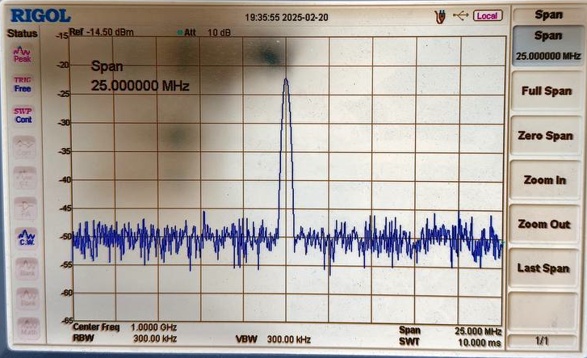
Рисунок 6 - Спектр сигнала при увеличении SPAN в 5 раз
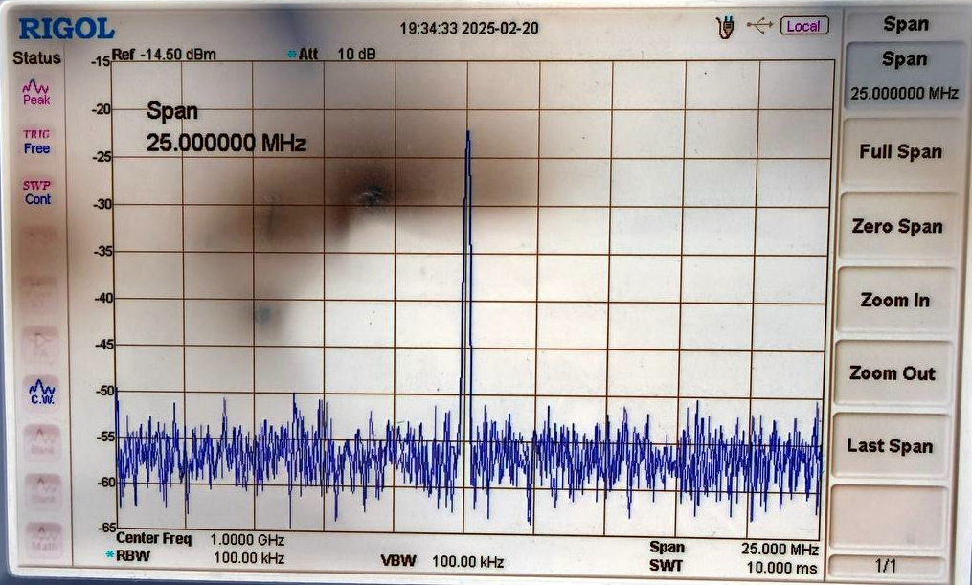
Рисунок 7 - Спектр сигнала при увеличении SPAN в 5 раз и выставлении исходного RBW
Повторили исследование для случая уменьшения полосы обзора в 5 раз, а именно $SPAN=1 МГц$. Как можно видеть при меньшем значении RBW, а именно 30 кГц (рисунок 8), ширина пика значительно меньше ширины пика с полосой фильтра 100 кГц (рисунок 9).
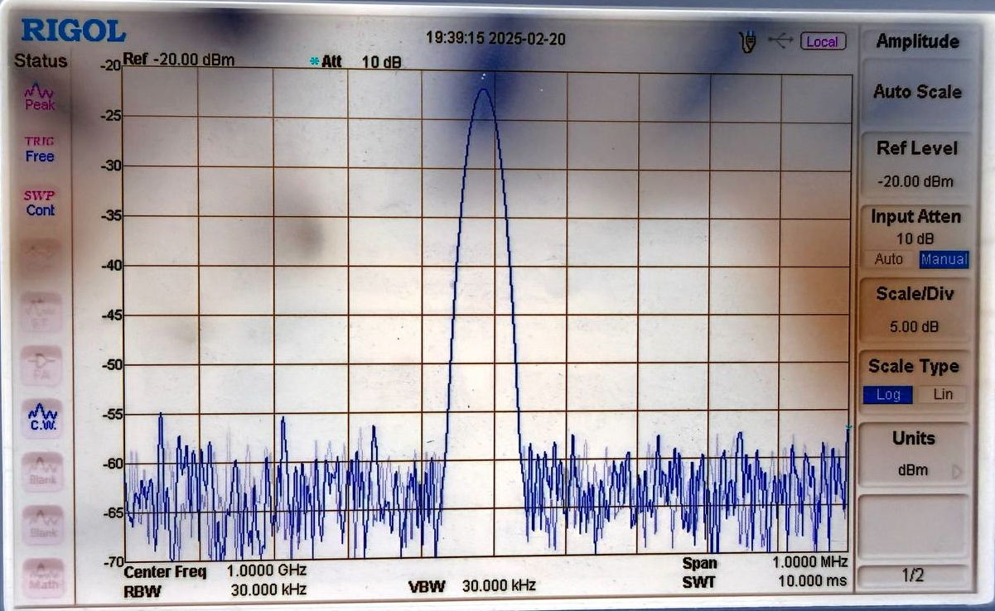
Рисунок 8 - Спектр сигнала при уменьшении SPAN в 5 раз
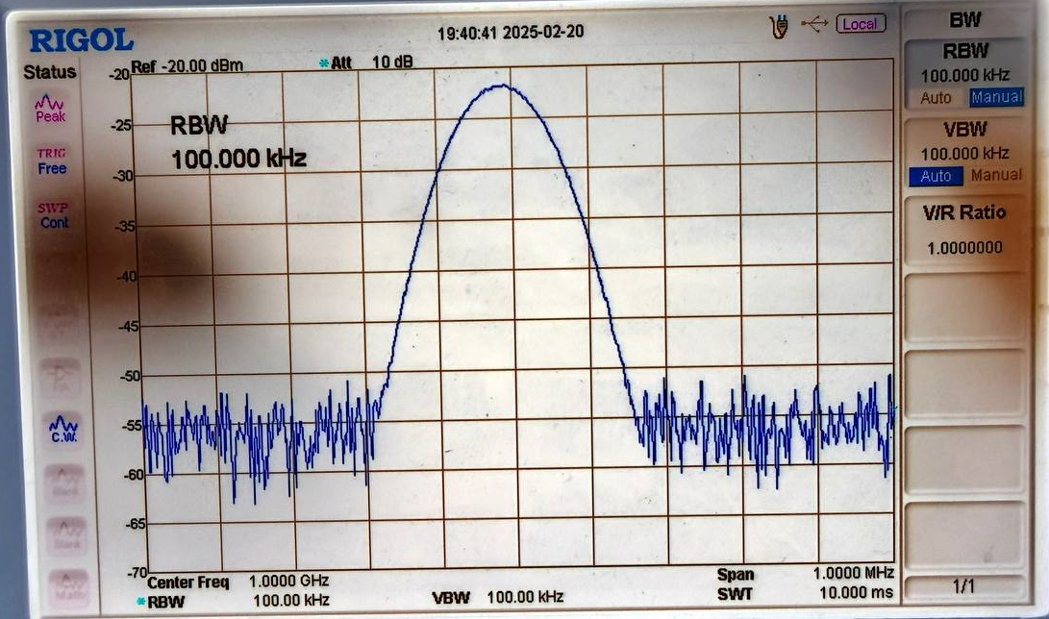
Рисунок 9 - Спектр сигнала при уменьшении SPAN в 5 раз и выставлении исходного RBW
К изменению диапазону отображаемых частот приводит изменение параметров блока источника пилообразного напряжения, при увеличении или уменьшении полосы SPAN уровни минимального и максимального напряжения меняются, соответственно меняется перестройка ГУН.
- Установили минимальное значение RBW 300 Гц, можно заметить, спектр (рисунок 10) изменил форму, а именно ширина пика уменьшилась.
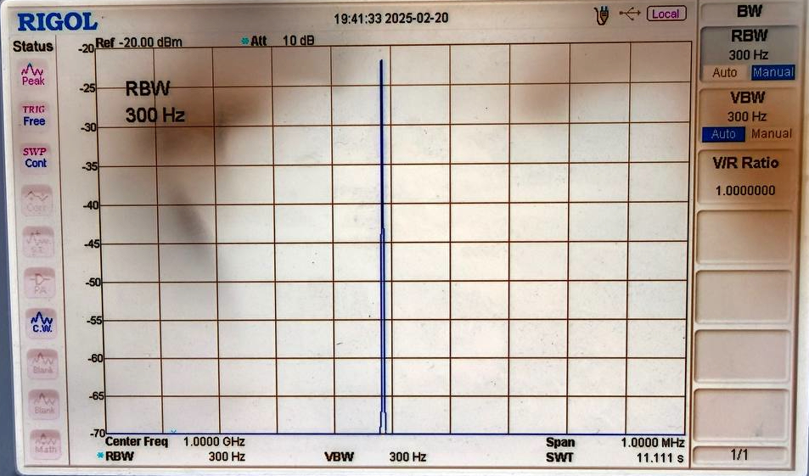
Рисунок 10 – Спектр сигнала при RBW 300 Гц
- Варьировали значения полосы VBW, а именно установили минимальное значение 300 Гц, а также полосу видео-фильтра 100 кГц. Из спектров можно сделать вывод, что при уменьшении значения фильтра увеличивается время построения спектра, а именно при 300 Гц время составило 111 мс. При увеличении же полосы время быстродействия уменьшается. Также можно заметить, что при увеличении полосы увеличивается уровень шумовой дорожки.
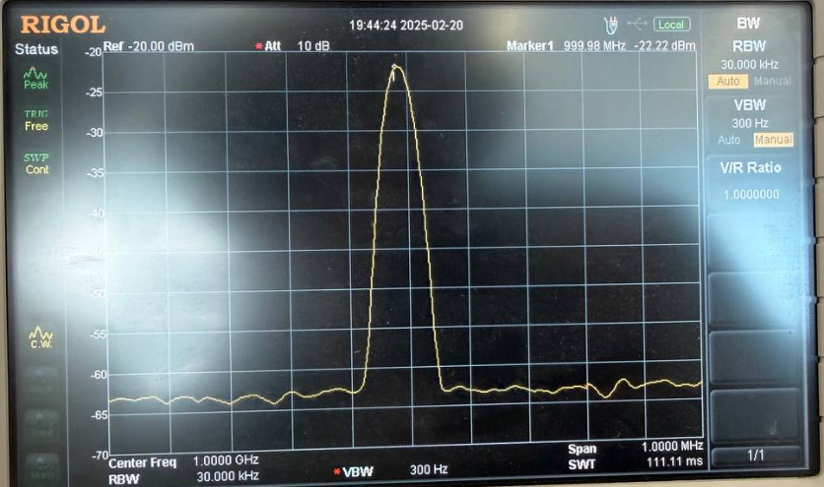
Рисунок 11 – Спектр сигнала при VBW 300 Гц
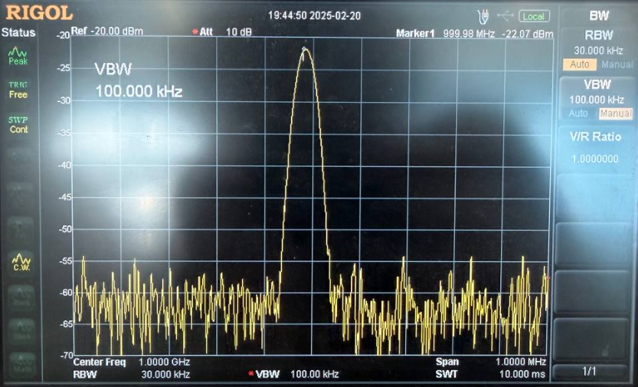
Рисунок 12 - Спектр сигнала при 100 кГц
- Установили значение $RBW=VBW=3 кГц$ и построили два спектра сигнала, а именно без и с усреднением по мощности заданного числа построенных спектров.
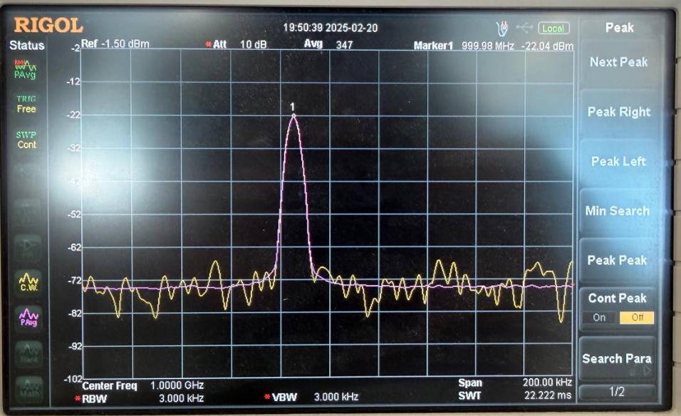
Рисунок 13 - Спектры сигнала с усреднением по мощности и без усреднения
Из графика спектров (рисунок 13) видно, что при усреднении шумовая дорожка сглаживается, по сравнению со спектром без усреднения по мощности. При этом при построении спектров отдельно друг от друга сделали вывод, что время построения увеличивается при использовании усреднения.
- Установили значение центральной частоты и полосы обзора таким образом, чтобы наблюдались пики соответствующих 2-й и 3-й гармонике сигнала. Для того, чтобы пронаблюдать составляющие на генераторе изменили частоту сигнала с 1.5 ГГц на 1 ГГц, а также увеличили мощность сигнала до 10 дБ, что позволило наблюдать в полосе обзора равной 1.2 ГГц три гармоники сигнала (рисунок 14).
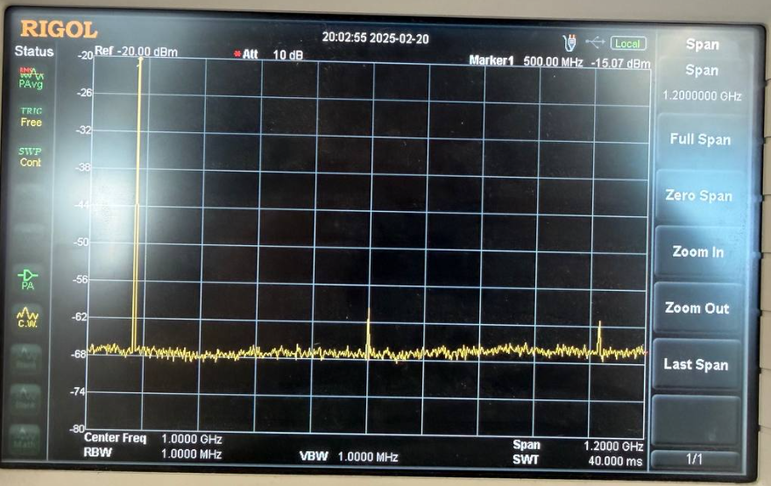
Рисунок 14 - Спектр сигнала с 2-й и 3-й гармоникой
- Перешли в режим работы генератора для формирования частотно-модулированного сигнала и сформировали колебания с индексом частотной модуляции равными 10 и 2. На генераторе выставили значение частоты модуляции равной 1 кГц, для формирования колебания с индексами частотной модуляции равными 10 и 2 варьировали значение девиации частоты, а именно 10 кГц и 2 кГц.
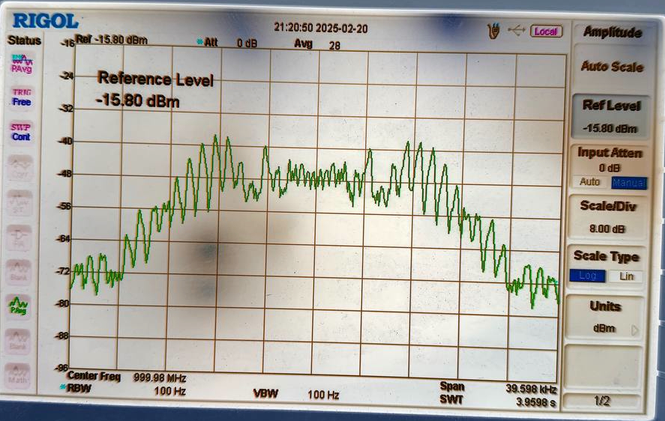
Рисунок 15 - Спектр ЧМ сигнала при индексе модуляции 10
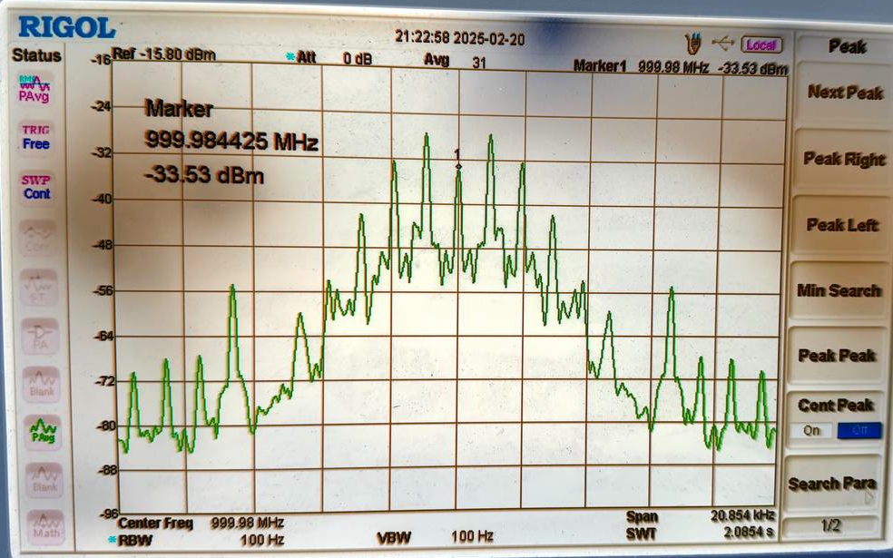
Рисунок 16 - Спектр ЧМ сигнала при индексе модуляции 2
Для корректного отображения спектра ЧМ сигнала выставили значения RBW равной 100 Гц для того, чтобы не происходило слияние соседних пиков спектра сигнала, VBW также выставили 100 Гц, для того чтобы сгладить шумовую дорожку, при этом время построения спектра составило 4 и 2 секунды соответственно.
- Отключили генератор сигнала от анализатора спектра и включили на входе спектроанализатора предусилитель. В соответствие техническим условия измерения отображаемого среднего уровня шума зафиксировали четыре значения DANL для различных диапазонов и сравнили со значениями, представленными в технической документации на анализатор спектра.
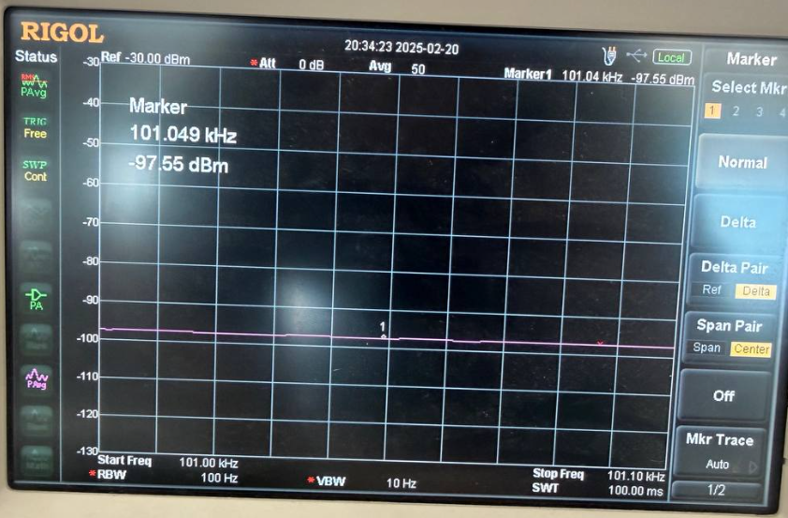
Рисунок 17 – Средний отображаемый уровень шума для диапазона от 100 кГц до 1 МГц
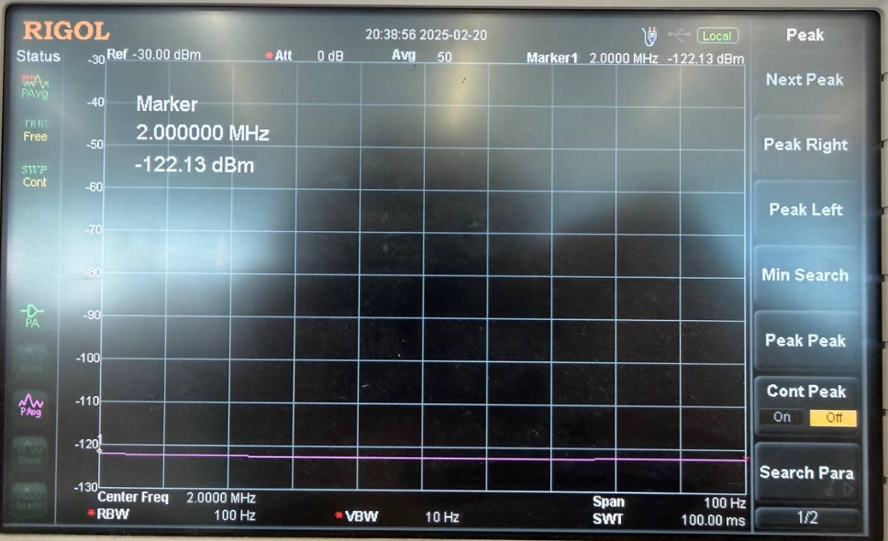
Рисунок 18 - Средний отображаемый уровень шума для диапазона от 1 МГц до 10 МГц
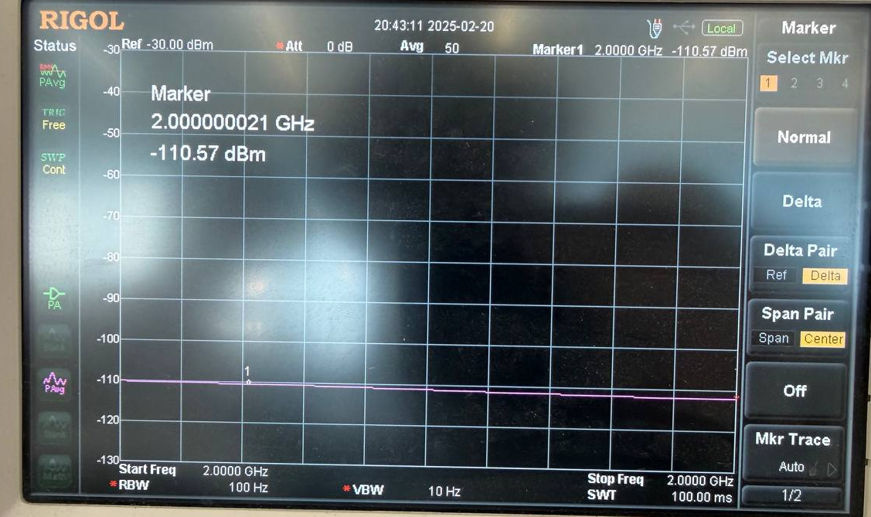
Рисунок 19 - Средний отображаемый уровень шума для диапазона от 10 МГц до 2.5 ГГц
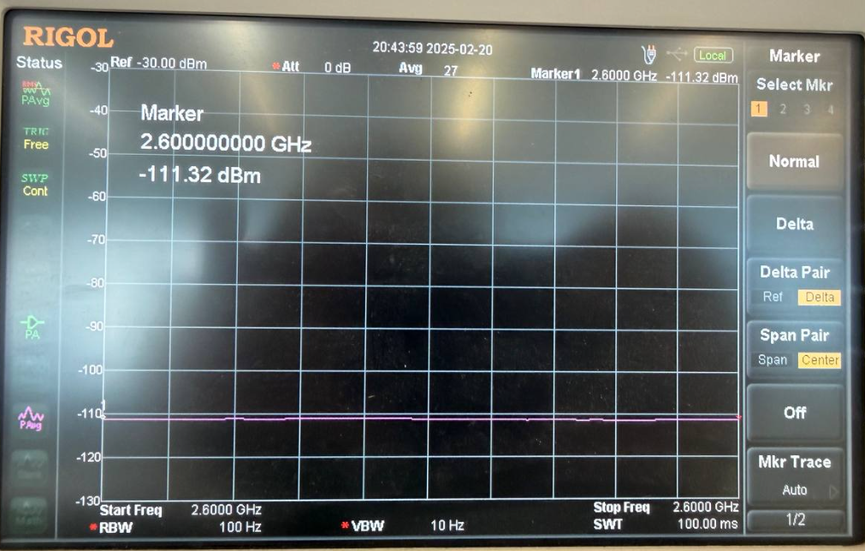
Рисунок 20 - Средний отображаемый уровень шума для диапазона от 2.5 ГГц до 3 ГГц
Таблица 2 – Сравнение среднего уровня шума
Частотный диапазон | Измеренное значение, dBm | Значение по ТД, dBm
От 100 кГц до 1 МГц | -97.55 | <-93
От 1 МГц до 10 МГц | -122.13 | <-99; -133
От 10 МГц до 2.5 ГГц | -110.57 | <-129; -138
От 2.5 ГГц до 3 ГГц | -111.32 | <-123

Измеренный DANL на частотах до 10 МГц соответствует документации, на частотах 2 ГГц и 2.6 ГГц превышает уровень по ТД на 18 и 12 дБ соответственно.
Вывод: в ходе лабораторной работы была изучены принципы работы и получение практических навыков использования цифрового анализатора спектра и генератора сигналов. Исследовали параметры спектроанализатора, а именно Center Freq, SPAN, RBW и VBW. Выявили закономерности их влияния на отображаемый спектр сигнала.
При изменении центральной частоты наблюдалось соответствующее смещение спектрального пика по горизонтальной оси при сохранении установленной полосы обзора. Изменение диапазона отображаемых частот осуществлялось посредством изменения полосы обзора SPAN, при этом изменялись параметры перестройки гетеродина анализатора. Установлено, что изменение RBW оказывает существенное влияние на форму и ширину отображаемого спектрального пика, а именно при уменьшении полосы RBW пик становится более узким и лучше разрешаются близко расположенные спектральные составляющие.
При исследовании фильтра VBW установлено, что его уменьшение приводит к снижению уровня шумовой дорожки и увеличению времени построения спектра. Увеличение VBW, наоборот, повышает быстродействие анализатора, но приводит к увеличению уровня наблюдаемой шумовой дорожки.
При исследовании частотно-модулированных сигналов с индексами модуляции 10 и 2 установили, что для корректного отображения отдельных спектральных составляющих необходимо выбирать низкие значения RBW и VBW.

